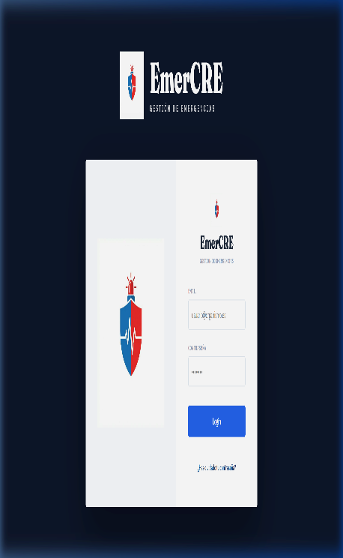
EmerCRE: Manual de Operaciones
Sistema Integral de Gestión de Emergencias

Versión de la Plataforma: V.5.13.3
Cruz Roja Española

Tabla de Contenidos
1. Visión Estratégica y Capacidades ........................................................................ 3
2. Ciclo de Operaciones (Manual de Usuario) ......................................................... 4
3. Módulo de Inteligencia Geoespacial .................................................................... 7
4. Gobernanza y Administración (Guía del Administrador) .................................... 9

1. Visión Estratégica y Capacidades
EmerCRE no es simplemente una herramienta de registro; es un ecosistema operativo diseñado para maximizar la eficiencia en la toma de decisiones durante situaciones de crisis. La plataforma integra flujos de datos en tiempo real para proporcionar una 'Imagen Común de Operaciones' (COP) a todos los niveles de mando.
Capacidades Principales:
- Coordinación Multinivel: Interfaz unificada para Responsables, Jefes de Operaciones y Administradores.
- Inteligencia de Datos: Integración de capas meteorológicas y de tráfico para el análisis de rutas seguras.
- Trazabilidad Completa: Registro inalterable de cada novedad y recurso asignado a una intervención.

2. Ciclo de Operaciones (Manual de Usuario)
El flujo de trabajo en EmerCRE comienza con el Acceso Seguro. Cada usuario utiliza sus credenciales corporativas, lo que permite auditar todas las acciones realizadas en la plataforma.
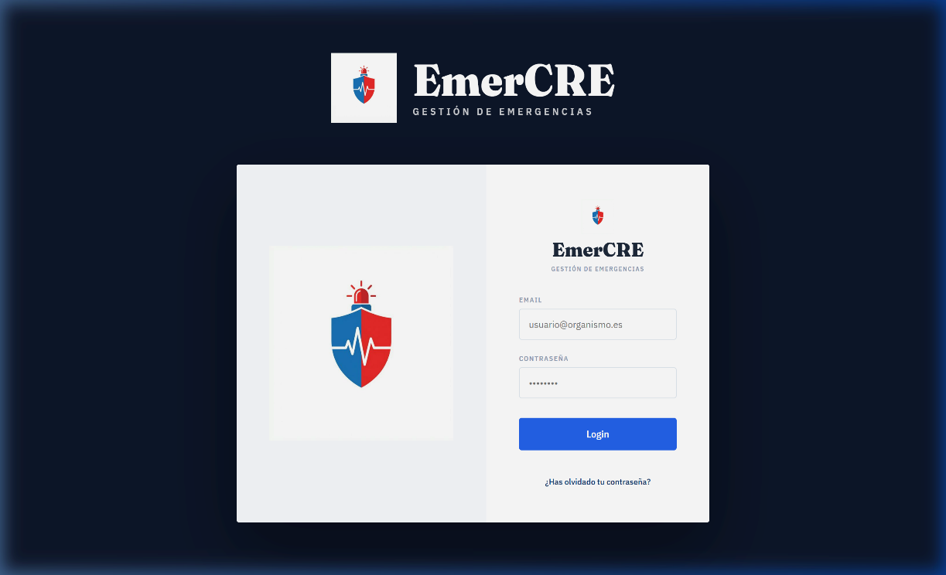
2.1 Activación de Operaciones
Para iniciar una respuesta, se debe pulsar el botón '+ Nueva Operación'. El sistema requiere datos de ubicación precisos (geolocalización inversa) y la categorización del nivel de alerta (Blanco, Amarillo, Naranja, Rojo). Esta tipificación permite priorizar recursos de forma automática.
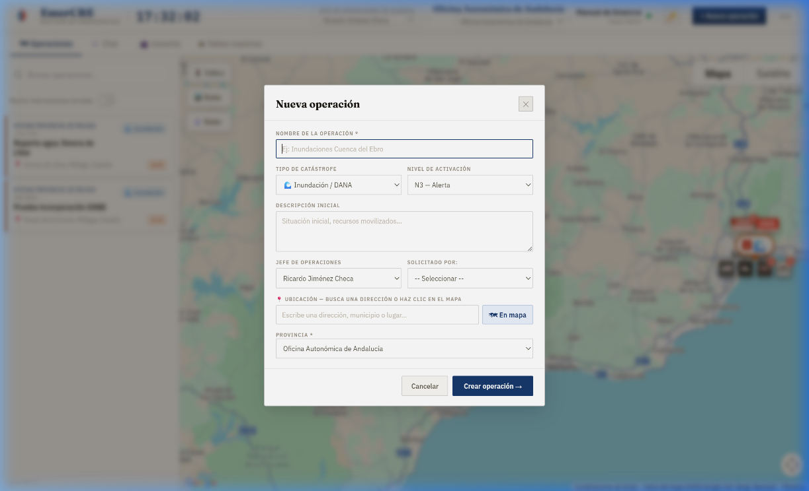
2.2 Seguimiento y Logística de Recursos
Dentro de cada operación, el Responsable puede visualizar el historial de novedades y gestionar el despliegue de activos. La asignación de recursos (ERIE, ERBE, Vehículos) se realiza mediante un selector dinámico que verifica la disponibilidad actual en la base de datos maestra.
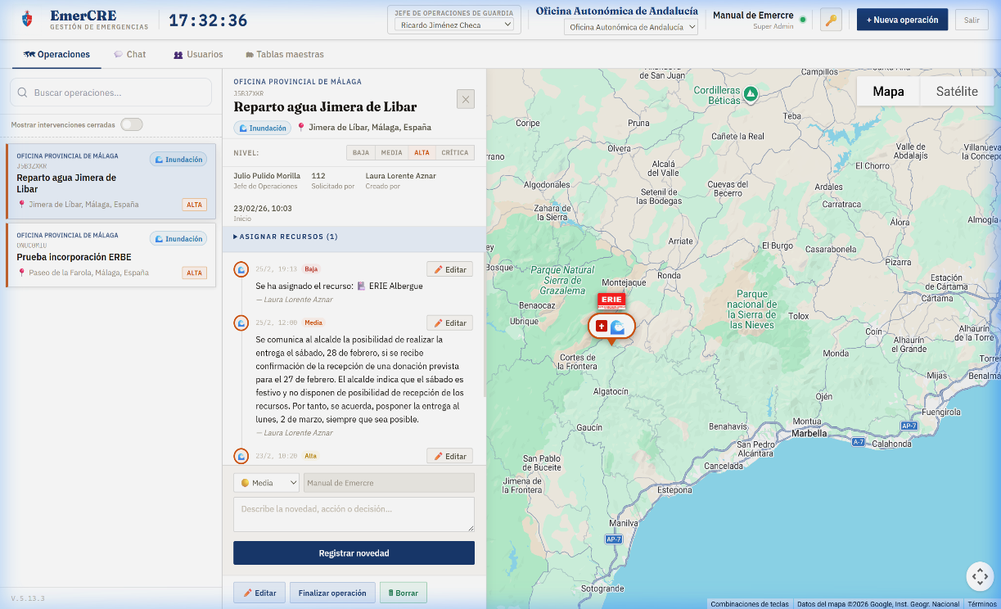

3. Módulo de Inteligencia Geoespacial
El mapa es el corazón de EmerCRE. No solo muestra la ubicación de los incidentes, sino que permite superponer capas críticas:
- Capa de Radar: Visualización de precipitaciones en tiempo real para anticipar inundaciones o dificultades en el terreno.
- Capa de Tráfico: Identificación de puntos de congestión que puedan retrasar la llegada de recursos.
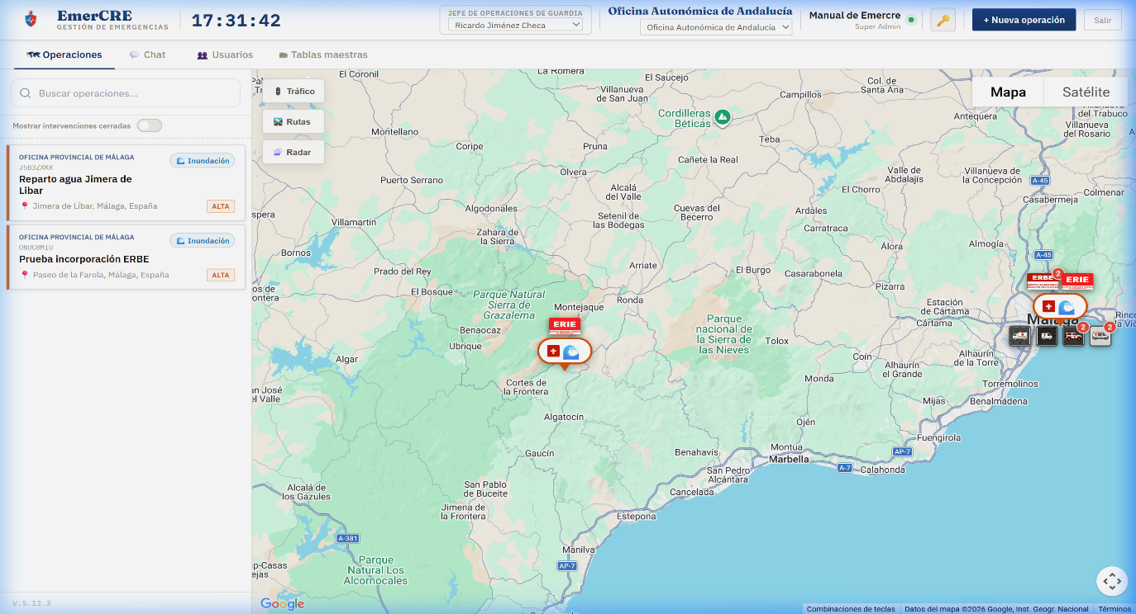
Además, la función de Chat Directo garantiza que la comunicación de campo sea fluida y privada, eliminando el ruido de canales generales innecesarios.
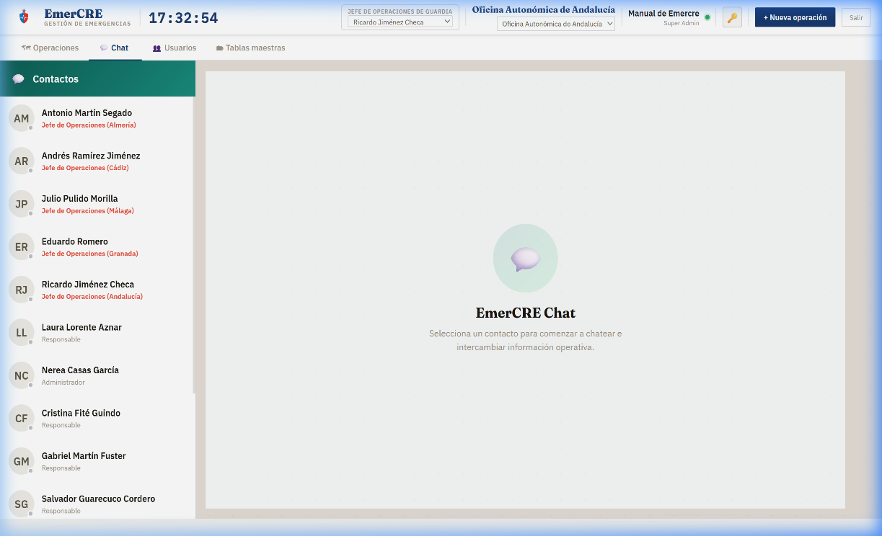

4. Gobernanza y Administración
El rol de Administrador es vital para la integridad del sistema. Desde este panel se gestiona la estructura organizativa de Cruz Roja Española dentro de la plataforma.
4.1 Gestión de Usuarios y Roles
Permite el alta de nuevos intervinientes y la asignación selectiva de permisos. La seguridad se refuerza mediante el control de estados (Activo/Inactivo) y la auditoría de accesos.
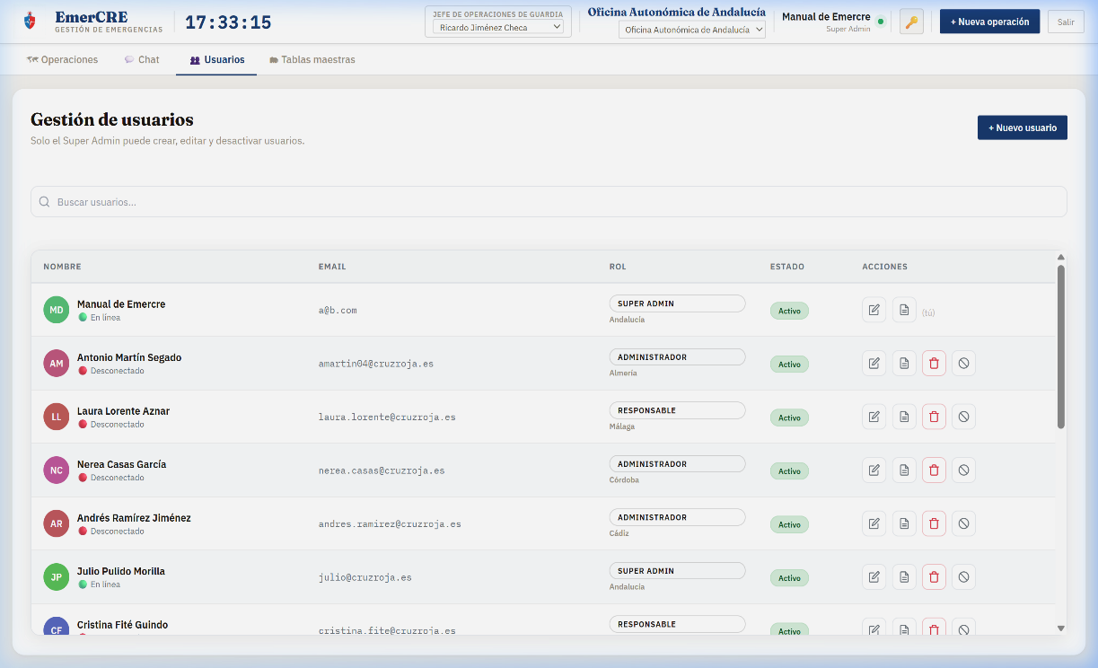
4.2 Mantenimiento de Tablas Maestras
Garantiza que el catálogo de medios (Vehículos, Ambulancias, Equipos ERIE) esté siempre actualizado. Cada cambio en estas tablas se refleja inmediatamente en el selector de recursos de las operaciones activas.
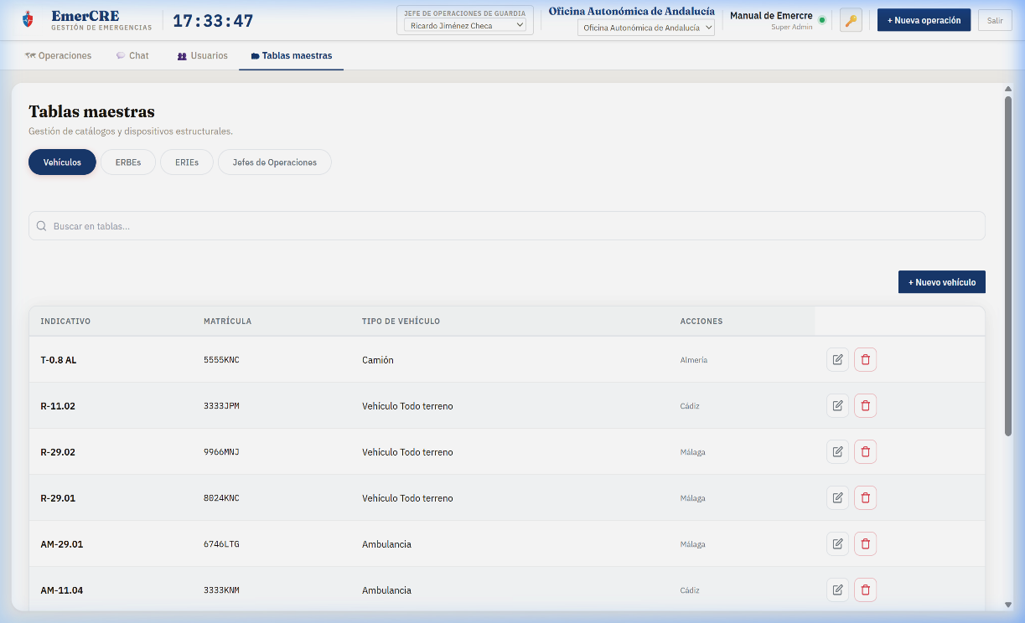
Final del documento.

